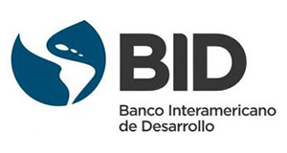
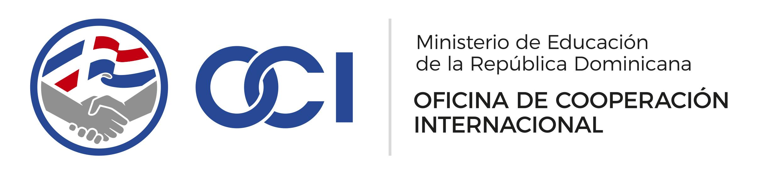
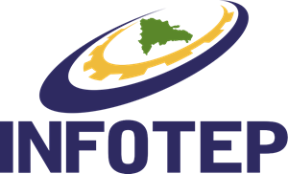

CONVOCATORIA A LICITACIÓN PÚBLICA NACIONAL

INSTITUTO NACIONAL DE FORMACIÓN TÉCNICO PROFESIONAL (INFOTEP)
BANCO INTERAMERICANO DE DESARROLLO (BID)
PRESTAMO BID No. 4692/OC-DR

PROGRAMA DE MEJORAMIENTO DE LA EDUCACIÓN Y FORMACIÓN TÉCNICO PROFESIONAL Y ARTES (DR-L1127)

En el marco de la ejecución del Programa MEJORAMIENTO DE LA EDUCACIÓN Y FORMACIÓN TÉCNICO PROFESIONAL Y ARTES del Ministerio de Educación y el INFOTEP, financiado con fondos del contrato de préstamo BID No.4692/OC-DR, tenemos el agrado de convocar a todos los oferentes elegibles a presentar propuestas para la “ADQUISICIÓN DE MOBILIARIOS Y EQUIPOS INFORMÁTICOS PARA TALLERES DEL INFOTEP, DENTRO DEL PROGRAMA PARA LA EXPANSIÓN DE LA FORMACIÓN DUAL”.
La licitación se efectuará conforme a los procedimientos de Licitación Pública establecidos en las Políticas de Adquisiciones de Bienes y Obras Financiadas por el Banco Interamericano de Desarrollo GN-2349-15, y está abierta a todos los Oferentes de países elegibles, según se definen en los Documentos de Licitación.

Los interesados en retirar el pliego de condiciones específicas deberán dirigirse al Edificio Corporativo Institucional (ECI) del Instituto Nacional de Formación Técnico Profesional (INFOTEP), en el horario de 8:00 a 16:00, de lunes a viernes, o descargar los documentos de la licitación desde el Portal Institucional (www.infotep.gob.do).

Las ofertas deberán ser entregadas en sobres sellados, el día 13 de diciembre del año 2022, hasta las 12:00 meridiano. No serán permitidas ofertas electrónicas. El acto de apertura de las ofertas será celebrado ese mismo día a las 14:00 horas, en presencia de un Notario Público, en el ECI ubicado en la Calle Paseo de los Aviadores No. 3, Ensanche Miraflores, Santo Domingo, Distrito Nacional.

Rafael Santos Badía
Director General
Instituto Nacional de Formación Técnico Profesional (INFOTEP)
Contactos:
Departamento de Compras y Contrataciones, INFOTEP.
Teléfono: 809-566-4161, ext. 2244 y 2344
Correo Electrónico: compras@infotep.gob.do
Dirección: Calle Paseo de Los Aviadores No. 3, Ens. Miraflores, D.N.
Contacto: Mery Laura Rodríguez, Encargada del Depto. de Compras y Contrataciones

